Создать кастомное виртуальное устройство в Android Studio

* разрешение xxxhdpi
* Android 11
* API level 30

(скриншот настройки при создании)

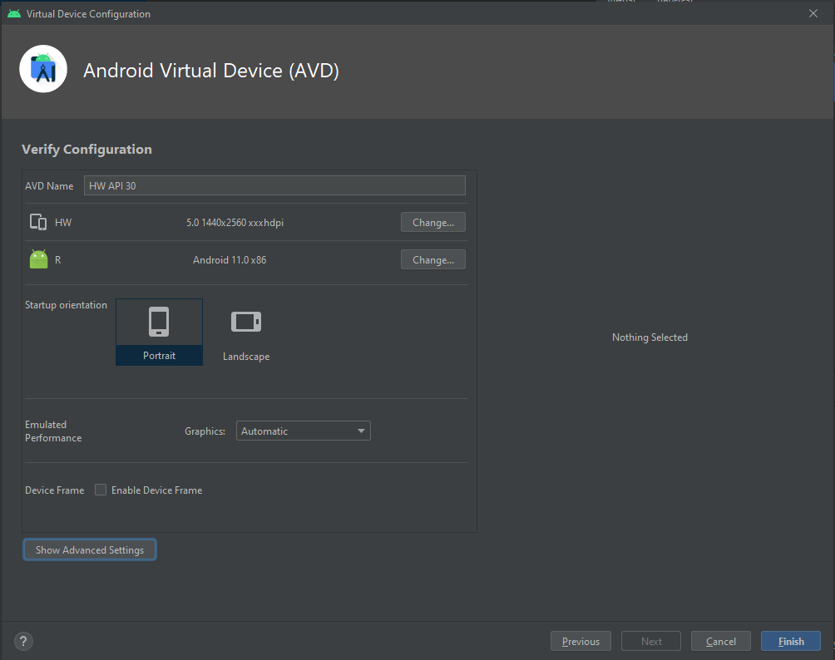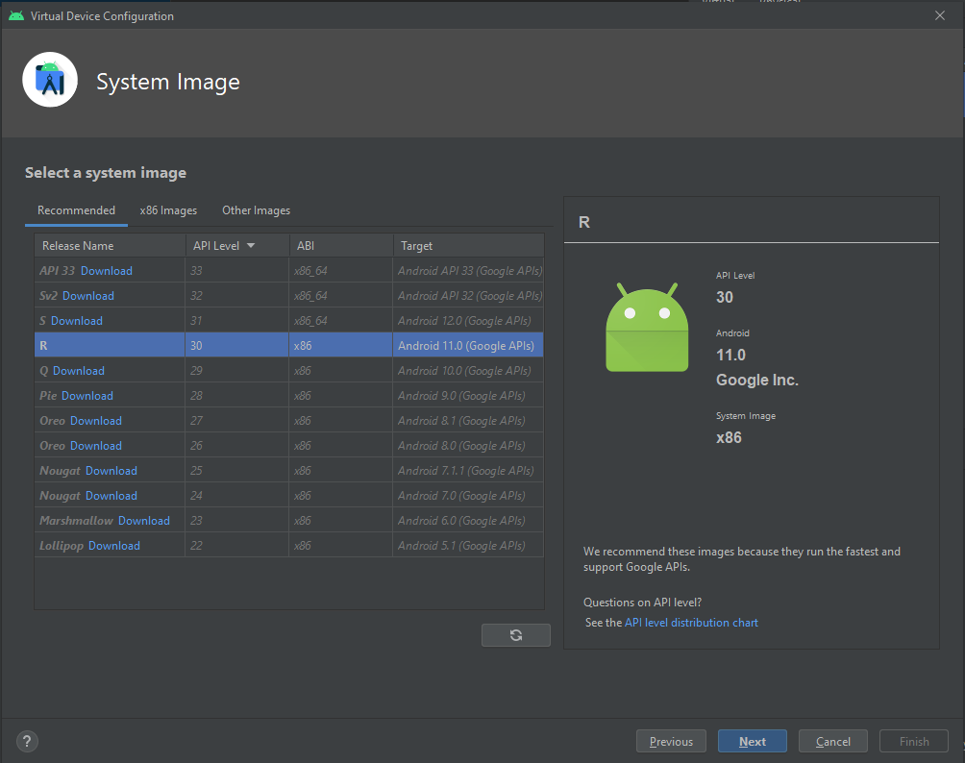Установить APK приложения используя средства ADB (скриншот успешной установки)

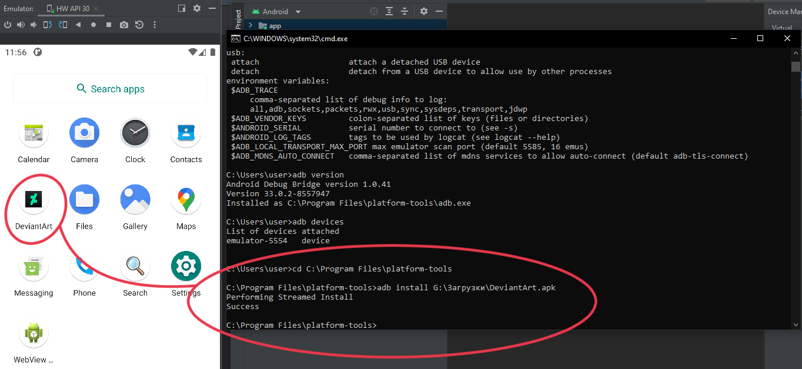

Сделать скриншот экрана приложения (через студию и через адб)

Для создания скрина через АС надо нажать на значок «фотоаппарата» и появится соответствующее окно. После предложит сохранить скрин

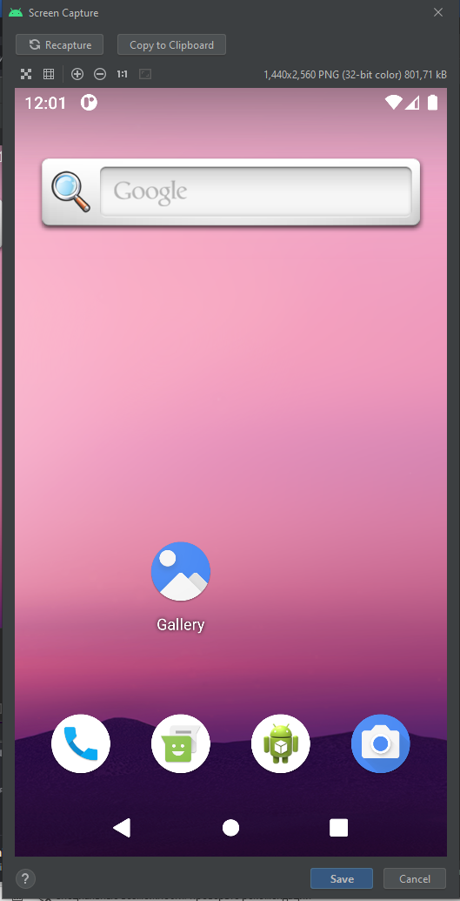

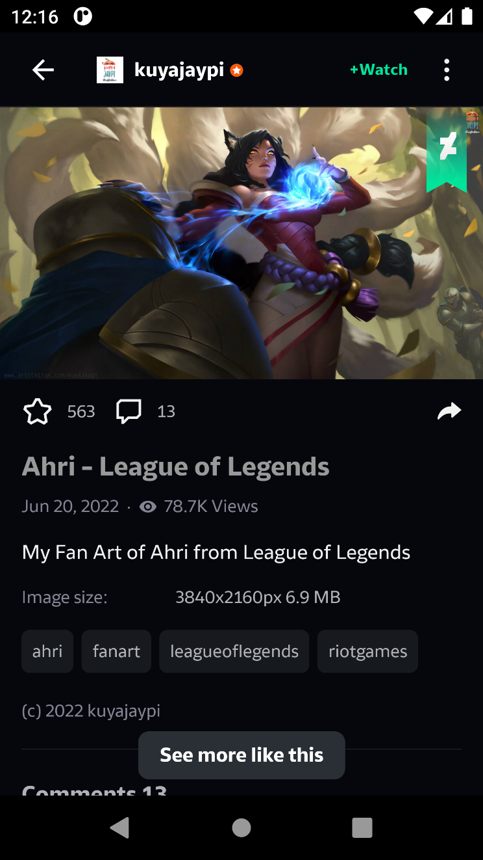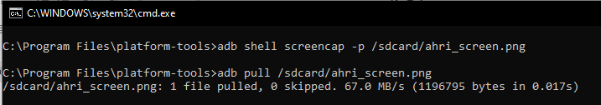С помощью АДБ:

Записать короткое видео экрана приложения (через студию и адб)

Чтобы сделать запись экрана через АС надо:

1. Нажать на
2. Потов в появившемся меню выбрать «Record and Playback»
3. Появится окно для записи:

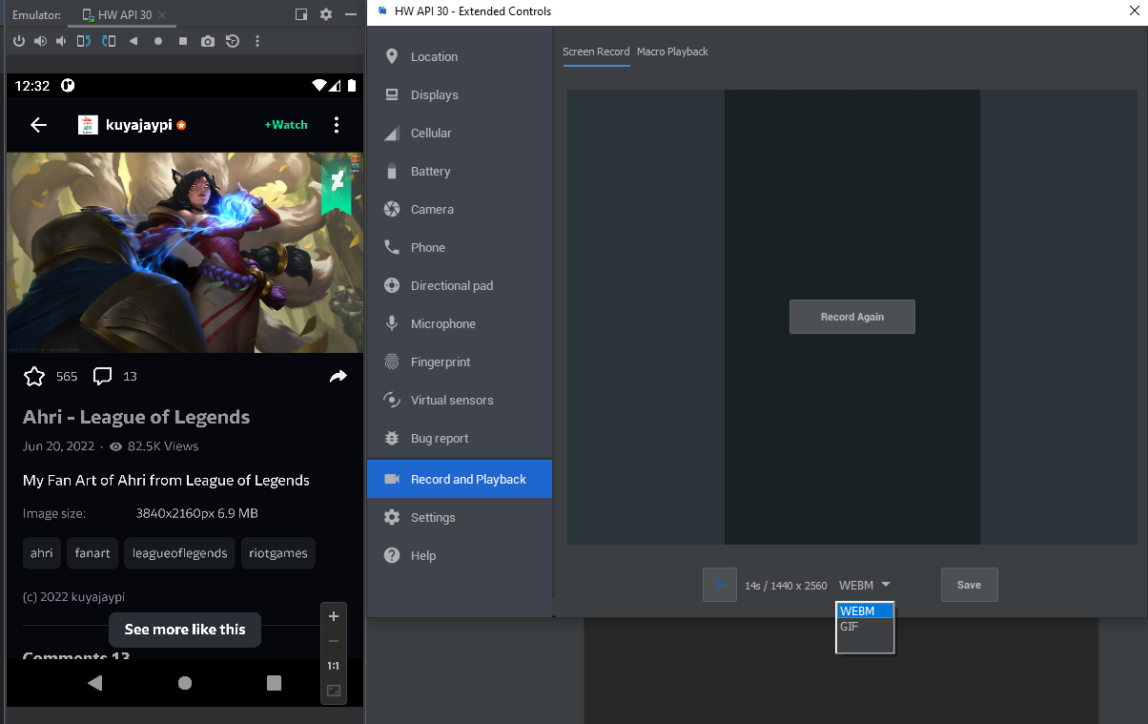

1. После записи, можно выбрать в каком формате и куда сохранить запись

Запись экрана через АДБ:

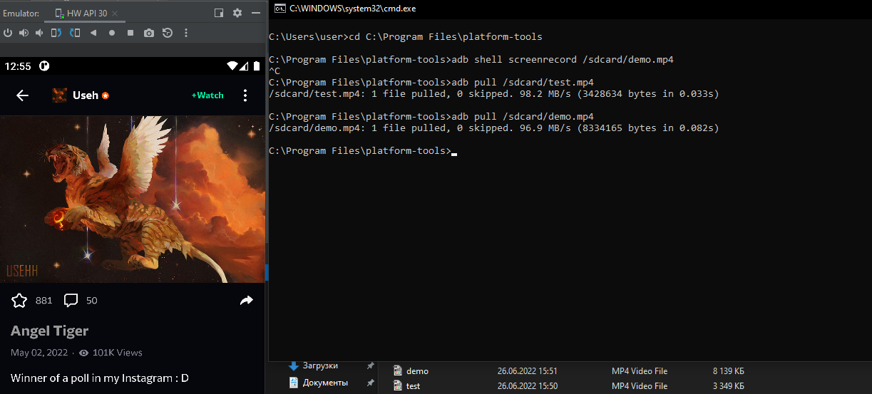

Найти package name приложения

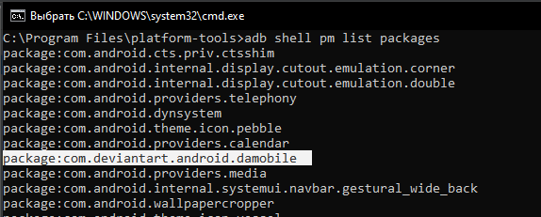

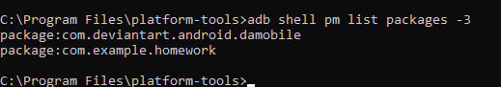

Скопировать логи приложения из logcat (c уровнем приоритета E)

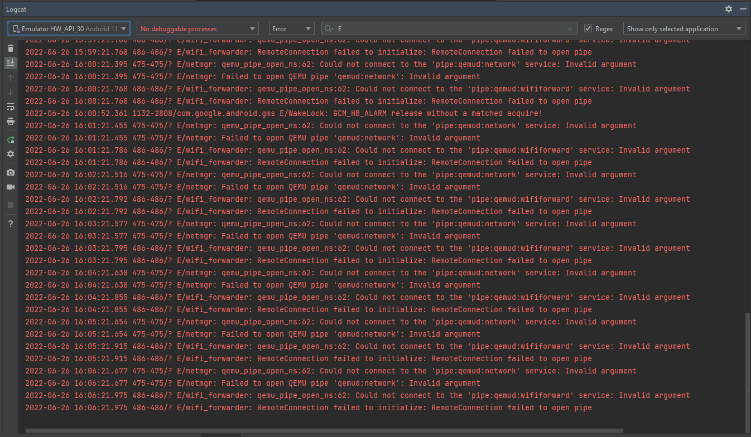

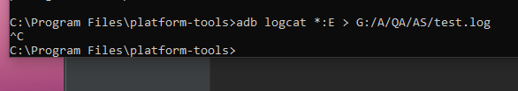

Файл будет дополнительно добавлен

Провести манки тест приложения и выгрузить результаты в файл

